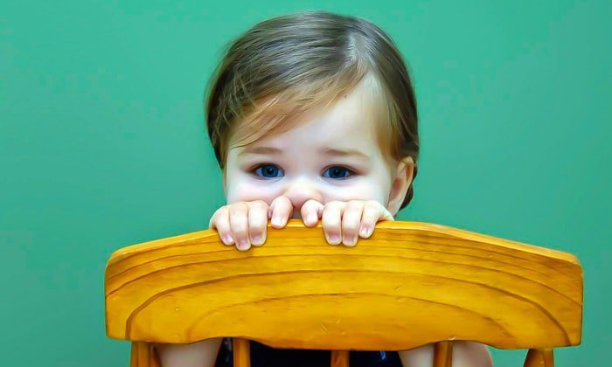
- ИГРЫ для НЕУВЕРЕННЫХ в СЕБЕ ДЕТЕЙ

Время диктует свои условия. И сегодня тихим и скромным людям (к сожалению) иногда приходится очень тяжело. Но это совсем не означает, что с такими характеристиками нельзя быть уверенным в себе и уметь защищаться. Это касается и детей. Можно, конечно, быть добрым и скромным, но уметь постоять за себя. Только иногда стоит этому немного подучиться.. При помощи игр, повышающих самооценку. В каждой из таких игр ребенку дается возможность побыть лидером и попытаться самому преодолеть различные препятствия, для того чтобы самостоятельно выполнить поставленную задачу (например, выбраться из сети и т.д.).

Пастушок (с 6 лет).

Игра проводится на улице или в просторном помещении. Ведущий берет в руки музыкальный инструмент (дудочку, барабан, бубен). Все остальные участники - "овечки" - ходят по кругу с завязанными глазами. Музыкант, наигрывая, медленно перемещается по комнате и ждет, когда все его овечк соберутся вместе. Если кто-то заблудился, пастух начинает играть громче. Когда вся "отара" соберется, можно выбрать нового пастуха.

Обязательное условие - воспитатель должен назначить ведущим ребенка, неуверенного в себе, т.к. цель этой игры - дать малышу возможность "поруководить" другими детками (повысить самооценку).

Мышь и мышка (с 5 лет)

Необходимое количество играющих - 5-6 человек. Все встают в круг и плотно прижимаются друг к другу - это "мышеловка" (или сеть). Водящий (его выбирает воспитатель) - в кругу. Его задача - всеми возможными способами вылезти из "мышеловки": отыскать лазейку, уговорить кого-нибудь выпустить его и пр

Эта игра учит преодолевать препятствия, повышает уверенность в себе, развивает воображение (найти способ, как выбратсья из круга)

Дружба (с 4 лет)

Дети садятся в круг и берутся за руки. Воспитатель просит, чтобы каждый из них посмотрел соседу в глаза и подарил ему самую добрую и красивую улыбку.
Игра снимает напряжение, учит не бояться и доверять друг другу Воробьи и ворона (с 5 лет)
На скамейке тесно стоят "воробушки". "Сорока" гордо прохаживается вокруг скамейки, заложив руки за спину. Вдруг она неожиданно пугает или слегка толкает одного из "воробьев". "Воробей" должен удержаться на месте и постараться не столкнуть при этом соседей. Тот, по чьей вине "воробьи" упали, становится ведущим.

Формирует упорство и выдержку у "воробьев" и в то же время способствует повышению самооценки у ведущего.

